大学物理 B1 期中试题

2020.04.15，8:00-9:35

**公式：*me*0*c*2=0.5MeV，*Ek*=*E*-*E*0，平面极坐标面元 *dS*=*rdrd*，**⃑𝐌⃑⃑` = 𝒅𝐋` ⁄𝒅𝒕，

𝒙′

= 𝜸

(𝒙 − 𝒖𝒕), 𝒕′

𝜷

= 𝜸 (𝒕 − 𝒙) , 𝜸 = 𝟏

𝒄

⁄√𝟏 − 𝜷𝟐

𝒖

, 𝜷 = 𝒄 , 𝐦 = 𝛄𝒎𝟎

一．选择题（每题 3 分，共 45 分）

* 1. **卡文迪许通过扭秤实验验证了：**

(A) 日心说 (B) 万有引力定律 (C) 胡克定律 (D) 狭义相对论

* 1. **测量地球相对“以太”运动得到否定结果的是：**

(A) 伽利略和牛顿 (B) 迈克耳孙和莫雷 (C) 爱因斯坦 (D) 克劳修斯

* 1. **以下不属于基本自然力的是：**

(A) 万有引力 (B) 强力 (C) 次强力 (D) 弱力

* 1. **某物体的运动规律为 d*v*/ d*t*=-*kv*2*t*，式中 *k* 为大于 0 的常数。当 *t*=0 时，初速为 *v*0，则速度与时间的函数是：**

*kt*2

*kt*2

1 *kt*2 1

1 *kt*2 1

# (A)

*v*  2  *v*0

**(B)**

*v*  

2

* *v*0

**(C)**

 

*v* 2 *v*0

**(D)**

  

*v* 2 *v*0

* 1. **一质点沿半径为 0.1m 的圆周运动，其角位移**** **随时间 *t* 的变化规律是：**** **=2+4*t*2，在 *t*=1s 时，法向加速度 *an*=** **m/s2，切向加速度 *at*=** **m/s2：**

# (A) 6.4，8 (B) 6.4，0.8 (C) 0.8，6.4 (D) 8，6.4

* 1. **质点角动量** *L*  2*t*3*i*ˆ  3*t* 2 ˆ*j*  *tk*ˆ

(kgm2/s)，则在*t* = 1 s 时所受力矩为(kgm2/s2)：

# (A)

⃑𝐌⃑⃑` = 𝟔𝜾̂ − 𝟔𝗝̂ + 𝒌̂ **(B)**

⃑𝐌⃑⃑` = 𝟐𝜾̂ − 𝟑𝗝̂ + 𝒌̂

# (C)

⃑𝐌⃑⃑` = 𝜾̂ − 𝗝̂ + 𝒌̂ **(D)**

⃑𝐌⃑⃑` = 𝟑𝜾̂ − 𝟐𝗝̂ + 𝒌̂

* 1. **质点沿曲线 *x* = 3*t*，*y* = *t* 3 运动，则力** *F*  *t*2 *i* 



*j* **在 *t* = 0 - 1 s 时间内做功为：**

# (A) 8 J (B) 4 J (C) 3 J (D) 2 J

* 1. **某势能函数为** *Ep*

**作用力*f*(*r*)为：**

1.  *a*

*rm*

* *b* **，式中*a*和*b*为常量，*r*为原子间距离．则原子间相互**

*rn*

**(A) -*am*/*rm*+1+*bn*/*rn*+1 (B) *am*/*rm*+1-*bn*/*rn*+1 (C) -*am*/*rm*+*bn*/*rn* (D) *am*/*rm*-*bn*/*rn* 1.9．一火车在水平地面上以恒定加速度*a*沿直线运动，当车速为*v*0 时，从火车天花板上掉下一质量为*m*的螺帽．此后经过时间*t*（尚未落地），在火车上和地面上看螺帽的动能分别为：**

Teacher: Zhang Weihua

These answers may be not right. They are only for your reference. Copyright belongs to the teacher.

**(A) 0.5*mg*2*t*2，0.5*m*[*v*02+(*gt*)2] (B) 0.5*m*[*v*02+(*gt*)2]，0.5*mg*2*t*2**

**(C) 0.5*m*(*a*2+*g*2)*t*2，0.5*m*[*v*02+(*gt*)2] (D) 0.5*m*[*v*02+(*gt*)2]，0.5*m*(*a*2+*g*2)*t*2**

* 1. 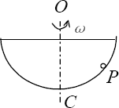**一光滑的内表面半径为10 cm 的半球形碗，以匀角速度**** **绕**

其对称*OC* 旋转．已知放在碗内表面上的一个小球*P* 相对于碗静止，其位置高于碗底4 cm，则由此可推知碗旋转的角速度约为

(A) 10 rad/s． (B) 13 rad/s． (C) 17 rad/s． (D) 18 rad/s．

* 1. **一长为 *l* 的轻杆，两端分别固定质量为 *m*、2*m* 的小球，杆可绕通过其中心 O 且与杆垂直的水平光滑固定轴在铅直平面内转动。当杆转到水平位置时，系统所受合外力矩、**

系统角加速度分别为：

**(A) 3*mgl*/2，2*g*/*l* (B) 3*mgl*/2，6*g*/*l* (C) *mgl*/2，2*g*/*l* (D) *mgl*/2，2*g*/3*l***

* 1. 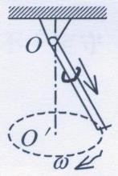**如图所示，一光滑细杆上端由光滑铰链固定，杆可绕其上端在任意角度的锥面上绕竖直轴 OO’ 作匀角速转动。有一环套在杆的上端。开始，使杆在一锥面上运动起来，而后小环由静止开始沿杆下滑。在小环下滑过程中，小环、杆和地球系统机械能、以及小环+杆对轴 OO’ 的角动量这两个量中，**

(A) 角动量、机械能都守恒 (B) 角动量不守恒，机械能守恒

(C) 角动量守恒，机械能不守恒 (D) 角动量、机械能都不守恒

* 1. **一火箭的固有长度为*L*，相对于地面作匀速直线运动的速度为*v* 1，火箭上有一个人从火箭的后端向火箭前端上的一个靶子发射一颗相对于火箭的速度为*v* 2的子弹．在火箭上测得子弹从射出到击中靶的时间间隔是：(*c* 表示真空中光速)**

(𝐀)

𝑳

𝒗𝟏 + 𝒗𝟐

, (𝐁)

𝑳

𝒗𝟐

, (𝐂)

𝑳

𝒗𝟐 − 𝒗𝟏

𝑳

, (𝐃)

𝒗𝟏√𝟏 − (𝒗𝟏⁄𝒄)𝟐

* 1. **根据狭义相对论力学的基本方程** *F*  *dp dt* **，以下论断中正确的是**

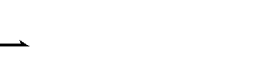

1. **质点的加速度和合外力必在同一方向上，且加速度的大小与合外力的大小成正比．**
2. **质点的加速度和合外力可以不在同一方向上，但加速度大小正比于合外力大小．**
3. **质点的加速度和合外力必在同一方向上，但加速度的大小与合外力可不成正比．**
4. **质点的加速度和合外力可以不在同一方向上，且加速度的大小可以不与合外力大小成正比．**
   1. **将电子速度从0 m/s 增加到1.8×108 m/s，必须对它做功：**

(A) 0.09MeV (B) 0.1MeV (C) 0.125MeV (D) 0.33MeV

二．计算题（共 55 分）

* 1. **(8 分) 长为 L1 的尺子靠在左墙，与墙和地面的接触点分别为 A、B。O 处有一光源，光透过尺子中心的孔照在右墙上 P 点。左右墙距离 L2(L2>L1)。尺子下滑过程中始终保持与墙和地面的接触。某时刻 A、B 坐标分别为(0,*y*A),(*x*B,0)，若此时 A 点速率为 *v*A，试用 *y*A、*x*B、*v*A 表示 B 点速率 *v*B 和 P 点速率 *v*P。**

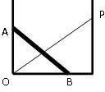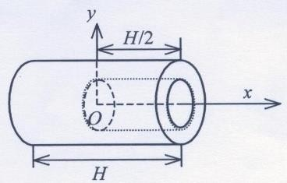

* 1. **(11 分) 如图所示，从半径为 R、长度为 H 的匀质圆柱体中，挖出个同轴的半径为 R/2、长度为 H/2 的圆柱形洞，坐标系如图。**

1. **求此刚体的质心坐标：xC，yC；**
2. **若体密度为**，则相对圆柱轴线，求其转动惯量。**
   1. 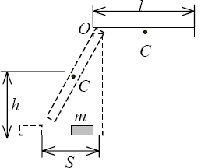**(10分) 如图所示，一均匀细棒，长为 *l*，质量为 *m*，可绕过棒端且垂直于棒的光滑水平固定轴 *O* 在竖直平面内转动．棒被拉到水平位置从静止开始下落，当它转到竖直位置时，与放在地面上一静止的质量亦为 *m* 的小滑块碰撞，碰撞时间极短．小滑块与地面间的摩擦系数为 *μ*，碰撞后滑块移动距离 *S* 后停止，而棒继续沿原转动方向转动，直到达到最大摆角．求：碰撞后棒的中点*C*离地面的最大高度 *h*．**
   2. 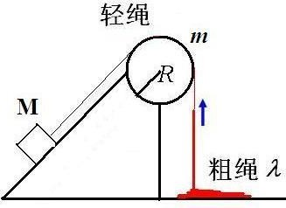**(12 分) 一个固定的劈如图所示，倾角**** **．滑轮固定，半径为 *R*、质量为 *m*，可看作均匀圆盘．一不可伸长轻绳绕过滑轮，一端连接不可伸长的粗绳(线密度为**)，另一端连一滑块质量为 M．轻绳与滑轮间无滑动，滑块与劈间无摩擦．**

Key equation: lamda*dy*(v_1+dv) - 0 = (f - lamda*dy*g)*dt

// Then you should ignore the high order small quantities.

若 *t*1 时刻 M 速率为 *v*1，粗绳被拉起 H，求 M 加速度大小．

* 1. 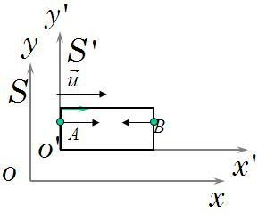**(14 分) 静长 L0 的列车(S*’*系)以速度 *u* 相对地面沿 *x* 方向运动，O 和 O*’* 重合时 *t*=*t’*=0。此时，列车中静止质量均为 *m*0 的两粒子从车箱两端 A、B 同时出发，相对列车以 u 相向运动，在列车中点发生完全非弹性碰撞，产生复合粒子．问：**

1. **在 S 系测得两粒子发出和相遇的时刻各为多少？**
2. **两参照系测得复合粒子的质量各为多少？**